Московский Государственный Технический Университет им Н.Э.Баумана

Кафедра ИУ2

Отчет по лабораторной работе по курсу РиК
«Исследование статических и динамических характеристик электромеханического рулевого агрегата (раздвижной тяги)»

Выполнил: студент группы ИУ2-72 Пашинин С.А.
Проверил: Фащевский А.А.

Москва 2009
Цель работы
Целью данной работы является:
I. Ознакомление с принципом действия и конструкцией электромеханического рулевого агрегата (раздвижной тяги РАУ-107).
2. Экспериментальное определение статических характеристик
РАУ.
- Экспериментальное определение параметров переходного процесса в РАУ при отработке скачкообразного входного сигнала.
- Построение частотных характеристик РАУ на основе полученных данных.
- Экспериментальное определение тех же частотных характеристик.

Назначение, принцип действия и конструкция РАУ
В качестве исполнительных устройств самолетных демпферов обычно используют рулевые агрегаты последовательного типа, включаемые непосредственно в проводку управления - так называемые раздвижные тяги. Чаще всего РАУ устанавливается перед гидроусилителем ( бустером ) и, составляя единое целое с рулевой проводкой, при отключении демпфера или его отказе не препятствует ручному управлению.
л
Принцип действия РАУ рассмотрим по кинематической схеме

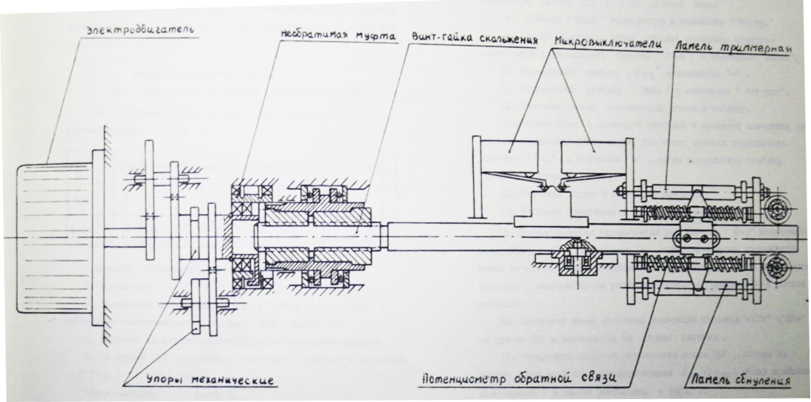
Поскольку тяги проводки управления совершают возвратно-поступательные движения, в раздвижной тяге вращение приводного электродвигателя преобразуется в линейное перемещение с помощью передачи "винт-гайка скольжения".
Кинематическая цепь РАУ включает в себя следующие основные элементы:
- электродвигатель,
- упругую муфту,
- редуктор,
- самотормозящуюся винтовую пару ”винт-гайка скольжения”,
- электромагнитное стопорное устройство
- механические и электрические упоры
В качестве приводного электродвигателя используется электродвигатель постоянного тока, управлявши по цэпи якоря от релейного усилителя.
Упругая муфта предназначена для предохранения зала электродвигателя от чрезмерных напряжений к деформаций при резких остановках штока и при реверсе и соединяет вал с редуктором.
Двухступенчатый цилиндрический редуктор понижает скорость вращения до требуемой величины. Выходная шестерня редуктора приводит во вращение ходовой винт передачи "винт-гайка скольжения”. Гайка этой передачи помещена в отверстие штока, являющегося выходным элементом тяги. Специальный кулачок на штоке, перемещающийся вместе с ним в прорези на корпусном стакане, предотвращает поворот штока и одновременно размыкает "электрические упоры" - концевые выключатели - при смещениях штока на максимально допустимые.
Механические упоры, также ограничивающие перемещения штока, помещены в редуктор и представляют собой два кулачка. Через определенное число оборотов кулачки упирают друг в друга, так что вращение винта и перемещение штока прекращается.
Электромагнитный стопор при включении питания освобождает редуктор, выводя якорь соленоида из пазов на цилиндрической поверхности шестерен редуктора. При отключении питания пружина выталкивает якорь, который стопорит редуктор.

Определение динамических характеристик РАУ
Точный анализ динамики сервопривода, в котором в качестве исполнительного устройства используется РАУ, связан с необходимостью учета многочисленных нелинейностей, имеющих место в данной структуре. Основными из этих нелинейностей являются
следующие:
    - зона нечувствительности релейно-усилительного блока
    - нелинейность характеристики выходного реле усилителя
    - ограничение по модулю ускорения, скорости и перемещения РАУ.
Влияние нелинейности характеристики выходного реле, как влияющей наиболее существенно на качество отработки управляющего сигнала, устраняется введением автоколебательного режима работы релейного усилителя ( вибрационной линеаризации за счет автоколебаний ) при помощи обратных связей по току и напряжению, эквивалентных обратным связям по скорости и ускорению.

